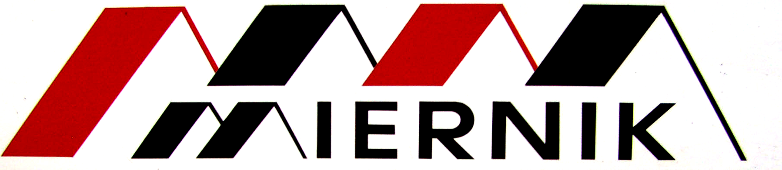
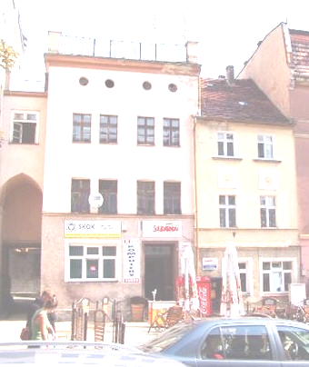

LOKALNY PROGRAM REWITALIZACJI
ZĄBKOWIC ŚLĄSKICH

TEMAT: Remont elewacji i dachu kamienicy mieszkalno-usługowej
położonej przy ul. Rynek 40 w Ząbkowicach Śl.

ADRES: 57-200 Ząbkowice Śląskie, ul. Rynek 40

INWESTOR: Wspólnota Mieszkaniowa
ul. Rynek 40
57-200 Ząbkowice Śląskie

OŚWIADCZENIE
Na podstawie art. 20 ust 4 Prawa budowlanego ustawa z dnia 07-07-1994 r Dz.U. Nr 156 poz 1118 oświadczam, że dokumentacja budowlana pod nazwą: „Remont elewacji i dachu kamienicy mieszkalno-usługowej położonej przy ul. Rynek 40 w Ząbkowicach Śląskich” sporządzona została zgodnie z obowiązującymi przepisami oraz zasadami wiedzy technicznej.

ZESPÓŁ:

inż. Dariusz Miernik

mgr inż. arch. Agata Miernik-Ciechanowska

mgr inż. Piotr Miernik

